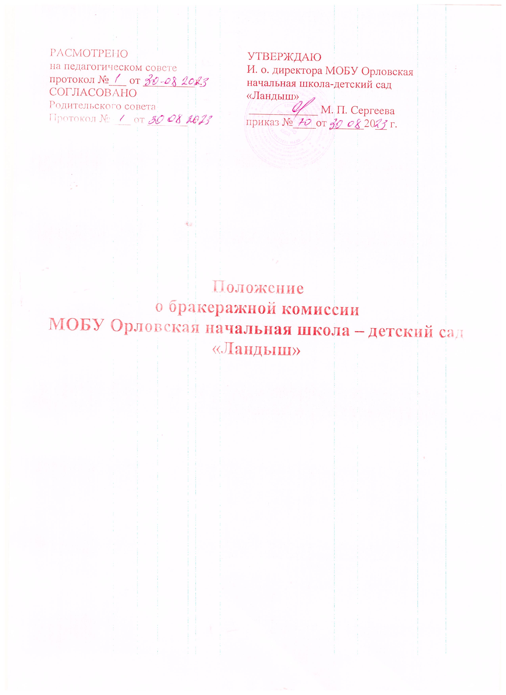

РАСМОТРЕНО  на педагогическом совете  протокол №___ от _________г.  СОГЛАСОВАНО  Родительского совета  Протокол № ___ от _______ г. | УТВЕРЖДАЮ  И. о. директора МОБУ Орловская  начальная школа-детский сад  «Ландыш»  ____________ М. П. Сергеева  приказ №____от ______20__ г.

Положение
о бракеражной комиссии
МОБУ Орловская начальная школа – детский сад «Ландыш»

1.Общие положения

  - Бракеражная комиссия МОБУ Орловская начальная школа – детский сад «Ландыш» (далее – бракераждная комиссия) создаётся и действует в соответствии с данным положением (далее – Школа) в целях осуществления контроля организации питания учащихся со стороны родителей, соблюдения санитарно-гигиенических требований при приготовлении и раздаче пищи в школе.
  - Бракеражная комиссия в своей деятельности руководствуется действующими СанПиНами, сборниками рецептур, технологическими картами, ГОСТами, локальными актами Школы.

- Порядок создания бракеражной комиссии и её состав

2.1. Бракеражная комиссия создаётся приказом директора Школы. Состав комиссии, сроки её полномочий оговариваются в приказе директора Школы.
2.2. В состав бракеражной комиссии входят родители обучающихся Школы на основе добровольного согласия.
2.3. Деятельность бракеражной комиссии регламентируется настоящим Положением, которое утверждается директором Школы.

- Полномочия бракеражной комиссии

  - Бракеражная комиссия должна способствовать обеспечению качественным питанием учащихся Школы.
  - Бракеражная комиссия осуществляет контроль за организацией питания учащихся со стороны родителей, соблюдения санитарно-гигиенических требований при приготовлении и раздаче пищи в школе:
    - осуществляет контроль соблюдения санитарно-гигиенических норм;
    - следит за соответствием приготовленных блюд утвержденному меню;
    - осуществляет контроль за доброкачественностью готовой продукции, проводит органолептическую оценку готовой пищи, т.е. определяет её цвет, запах, вкус, консистенцию, жесткость, сочность и т.д., в соответствии с Правилами бракеража пищи;
    - проверяет наличие контрольного блюда и суточной пробы;
    - определяет фактический выход одной порции каждого блюда;
    - проверяет соответствие объемов приготовленного питания объему разовых порций и количеству детей.
  - При проведении проверок пищеблоков бракеражная комиссия руководствуется Санитарно-эпидемиологическими правилами СП 2.3.6. 1079-01 «Санитарно-эпидемиологические требования к организации общественного питания, изготовлению и оборотоспособности в них пищевых продуктов и продовольственного сырья».
  - Бракеражная комиссия имеет право:
- в любое время проверять санитарное состояние пищеблока;
- проверять выход продукции;
- контролировать наличие суточной пробы;
- проверять соответствие процесса приготовления пищи технологическим картам;
- проверять качество поставляемой продукции;
- контролировать разнообразие и соблюдение двухнедельного меню;
- вносить на рассмотрение руководства школы и ответственным за питание предложения по улучшению качества питания и обслуживания.

- Оценка организации питания.

4.1. Результаты проверки выхода блюд, их качества отражаются в бракеражном журнале и оцениваются по четырехбальной системе. В случае выявления каких-либо нарушений, замечаний бракеражная комиссия должна незамедлительно поставить в известность директора Школы.
4.2. Замечания и нарушения, установленные бракеражной комиссией в организации питания детей, заносятся в бракеражный журнал.
4.3. Решения бракеражной комиссии обязательны к исполнению руководством Школы и работниками пищеблока.

